On İkinci Bölüm Django Projenizi Dağıtma

**Dağıtıma Giriş**

Dağıtım, bir uygulamanın üretim ortamında son kullanıcılara sunulduğu yazılım geliştirme yaşam döngüsünün son aşamasını işaret eder. Bu kritik adım, tasarım, kodlama ve test dahil olmak üzere geliştirmenin ilk aşamalarını takip eder ve yazılımın genel kullanıma hazır olmasını sağlar. Etkili dağıtım metodolojileri, kesinti süresini en aza indirirken sorunsuz uygulama performansı ve kullanıcı memnuniyetini sağlamayı amaçlar. Bu giriş, yazılımı verimli ve etkili bir şekilde dağıtmak için temel dağıtım kavramlarını, tekniklerini ve en iyi uygulamaları inceler.

# Dağıtımın Temel Kavramları

1. **Sürekli Entegrasyon (CI):** Bu süreç, tüm geliştiricilerin yaptığı çalıştırma ana veriyi sık sık birleştirmeyi ve birleştirmeyi erken tespit etmek için otomatik testlerin çalıştırılmasını içerir. Sürekli Entegrasyon (CI), üretim ortamına geçiş daha sorunsuz hale gelir.
2. **Sürekli Teslimat (CD)**: CI prensiplerine dayanan CD, yazılımın her an güvenilir bir şekilde dağıtılabilmesini sağlayarak sürüm sürecini otomatikleştirir. Bu, kullanıcılardan gelen geri bildirim döngüsünün hızlanmasına ve güncellemelerin düzenlenmesine yardımcı olur.
3. **Kod Olarak Altyapı (IaC):** IaC, fiziksel ve sanal cihazları programatik olarak yönetir, manuel süreçleri ortadan kaldırır ve otomasyon yoluyla ortamlarda tutarlılığı artırır.
4. **Dağıtım Stratejileri**: Uygulamanın ihtiyaçlarına göre riskleri en aza indirmek ve yüksek erişilebilirliği garanti altına almak için mavi-yeşil dağıtım, kanarya sürümleri ve yuvarlanan güncellemeler gibi çeşitli stratejiler kullanılır.

# Dağıtım Yöntemleri

1. **Manuel Dağıtım:**

Geliştiricilerin üretim ortamında kodu manuel olarak aktarmasını ve yapılandırmasını içerir. Daha az verimli olmasına rağmen, bazen daha küçük projelerde veya daha büyük projelerin ilk aşamalarında kullanılır.

1. **Otomatik Dağıtım:** Kodu aktarmak ve dağıtmak için betikleri veya otomatik araçları kullanır; bu da doğruluğu artırır, hataları azaltır ve verimliliği iyileştirir.
2. **Hizmet Olarak Platform (PaaS):** Heroku, Google App Engine ve AWS Elastic Beanstalk gibi PaaS sağlayıcıları, altyapıyı yöneterek dağıtımı basitleştirir ve böylece geliştiricilerin uygulamanın kendisine konsantre olmasını sağlar.

# Etkili Dağıtım İçin En İyi Uygulamalar

1. **Sürüm Kontrol Yönetimi:**

Tüm dağıtılabilir kodu Git gibi bir sürüm kontrol sisteminde tutun. Bu uygulama değişiklikleri yönetmeye, farklı geliştirme dallarını sürdürmeye ve kolay geri almaları kolaylaştırmaya yardımcı olur.

1. **Sıkı Test:** Sorunların üretime ulaşmadan önce yakalanması için birim testleri, entegrasyon testleri ve kullanıcı kabul testleri dahil olmak üzere kapsamlı ön dağıtım testleri sağlayın.
2. **Proaktif İzleme ve Günlük Kaydı:** Dağıtımdan sonra, uygulamanın performansını izlemek ve ortaya çıkan sorunları hızla ele almak için izleme araçlarına ve günlük kaydına sahip olmak hayati önem taşır.
3. **Dokümantasyon ve Eğitim:** Dağıtım sürecinin kapsamlı dokümantasyonunu tutun ve ekip üyelerine olası geri dönüşlerin nasıl yönetileceği de dahil olmak üzere bu prosedürler hakkında eğitim verin.
4. **Güvenliğe Önem Verin**: Dağıtım sürecinin tamamında güvenliği ön planda tutun; boru hattının güvenliğini sağlamaktan tüm bileşenlerin düzenli olarak güvenlik yamalarıyla güncellenmesini sağlamaya kadar.

**Örnek:** Git ile Otomatik Dağıtımı Ayarlama

Git kullanarak basit bir otomatik dağıtımı nasıl yapılandırabileceğinizi aşağıda bulabilirsiniz:

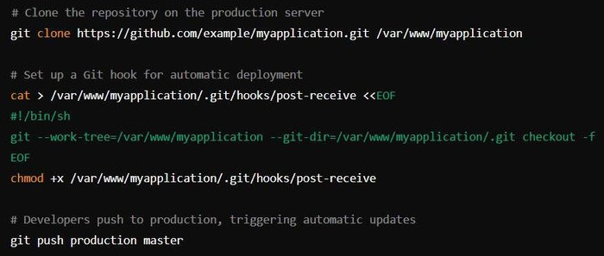

Bu betik, üretim dalına değişiklikler gönderildiğinde üretim sunucusunu güncelleyerek dağıtım sürecini otomatikleştirir.

# Çözüm

Stratejik dağıtım uygulamalarını anlamak ve uygulamak, yazılım uygulamalarının başarılı bir şekilde başlatılması ve işletilmesini sağlamak için kritik öneme sahiptir. Dağıtım süreçlerinde ustalaşmak, kuruluşların güncellemeleri daha verimli bir şekilde sunmasını, istikrarı korumasını ve kullanıcı ihtiyaçlarına ve pazar taleplerine hızla uyum sağlamasını sağlayarak rekabet avantajı sağlar ve kullanıcı deneyimini geliştirir.